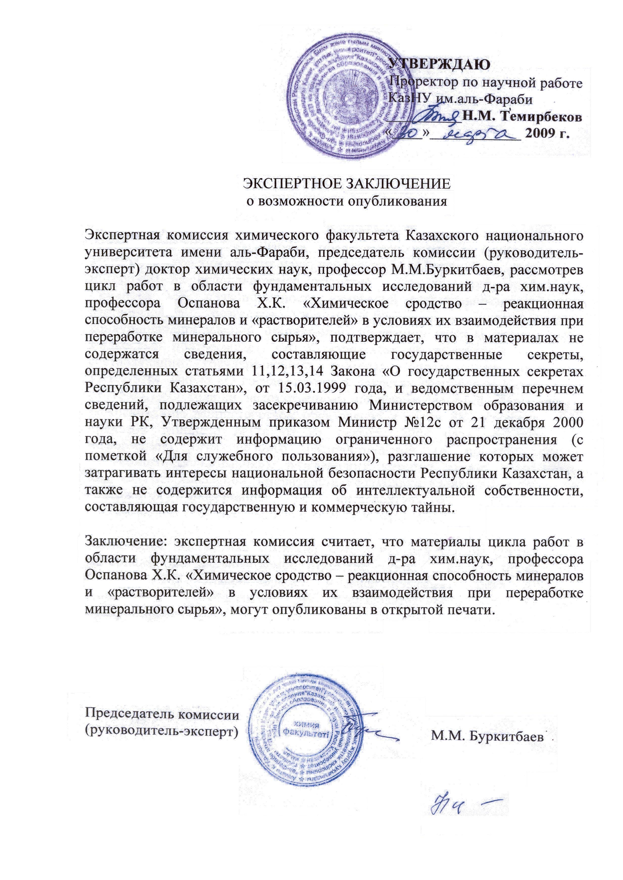
:
Сведение о авторе
Оспанов Хабибулла Кусаинович, доктор химических наук, профессор
Почетный заведующий кафедрой физической химии и электрохимии,
химического факультетe Казахского национального университете им.аль-Фараби
e-mail: ospanov_10_10@mail.ru
мобл.т. 87016641107; д.т.: 87272392373
050000 РК г.Алматы, м-н Таугуль 3, ул. У. Турдукулова 8.

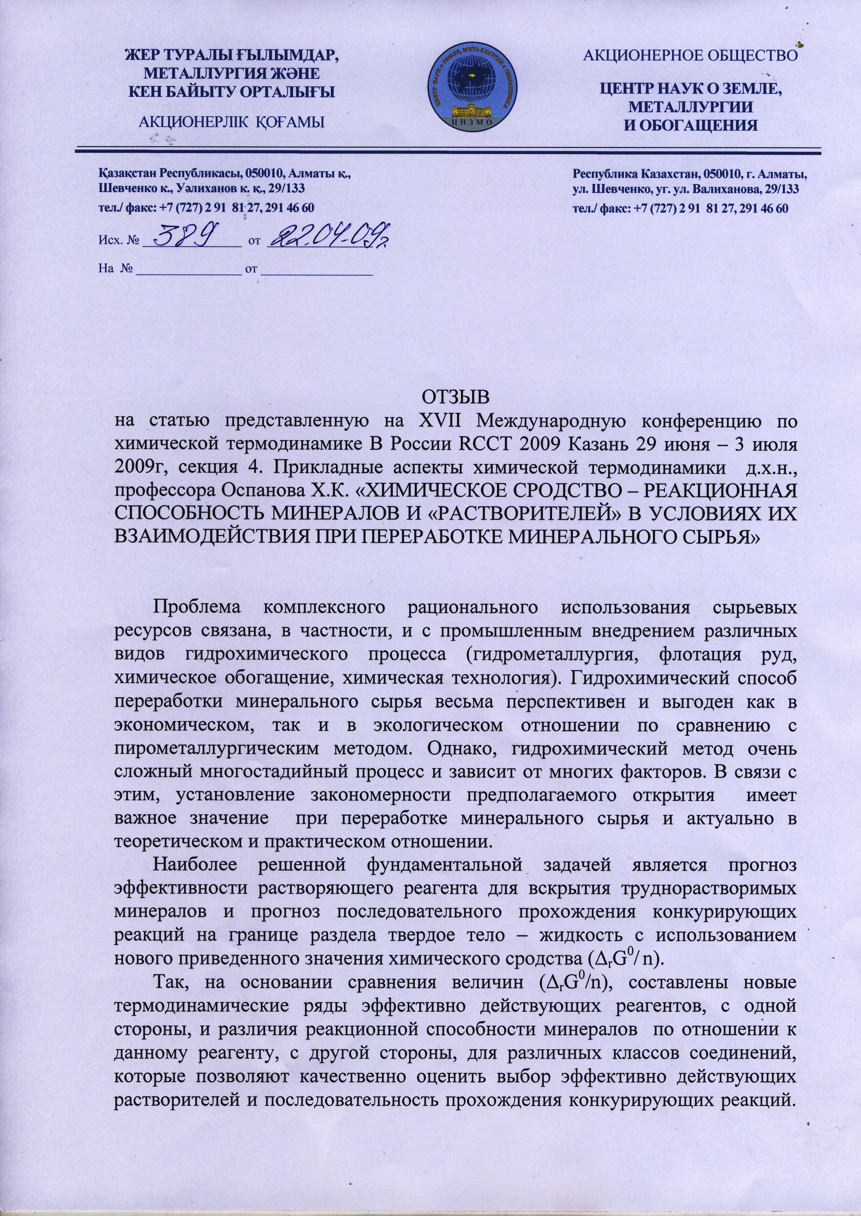
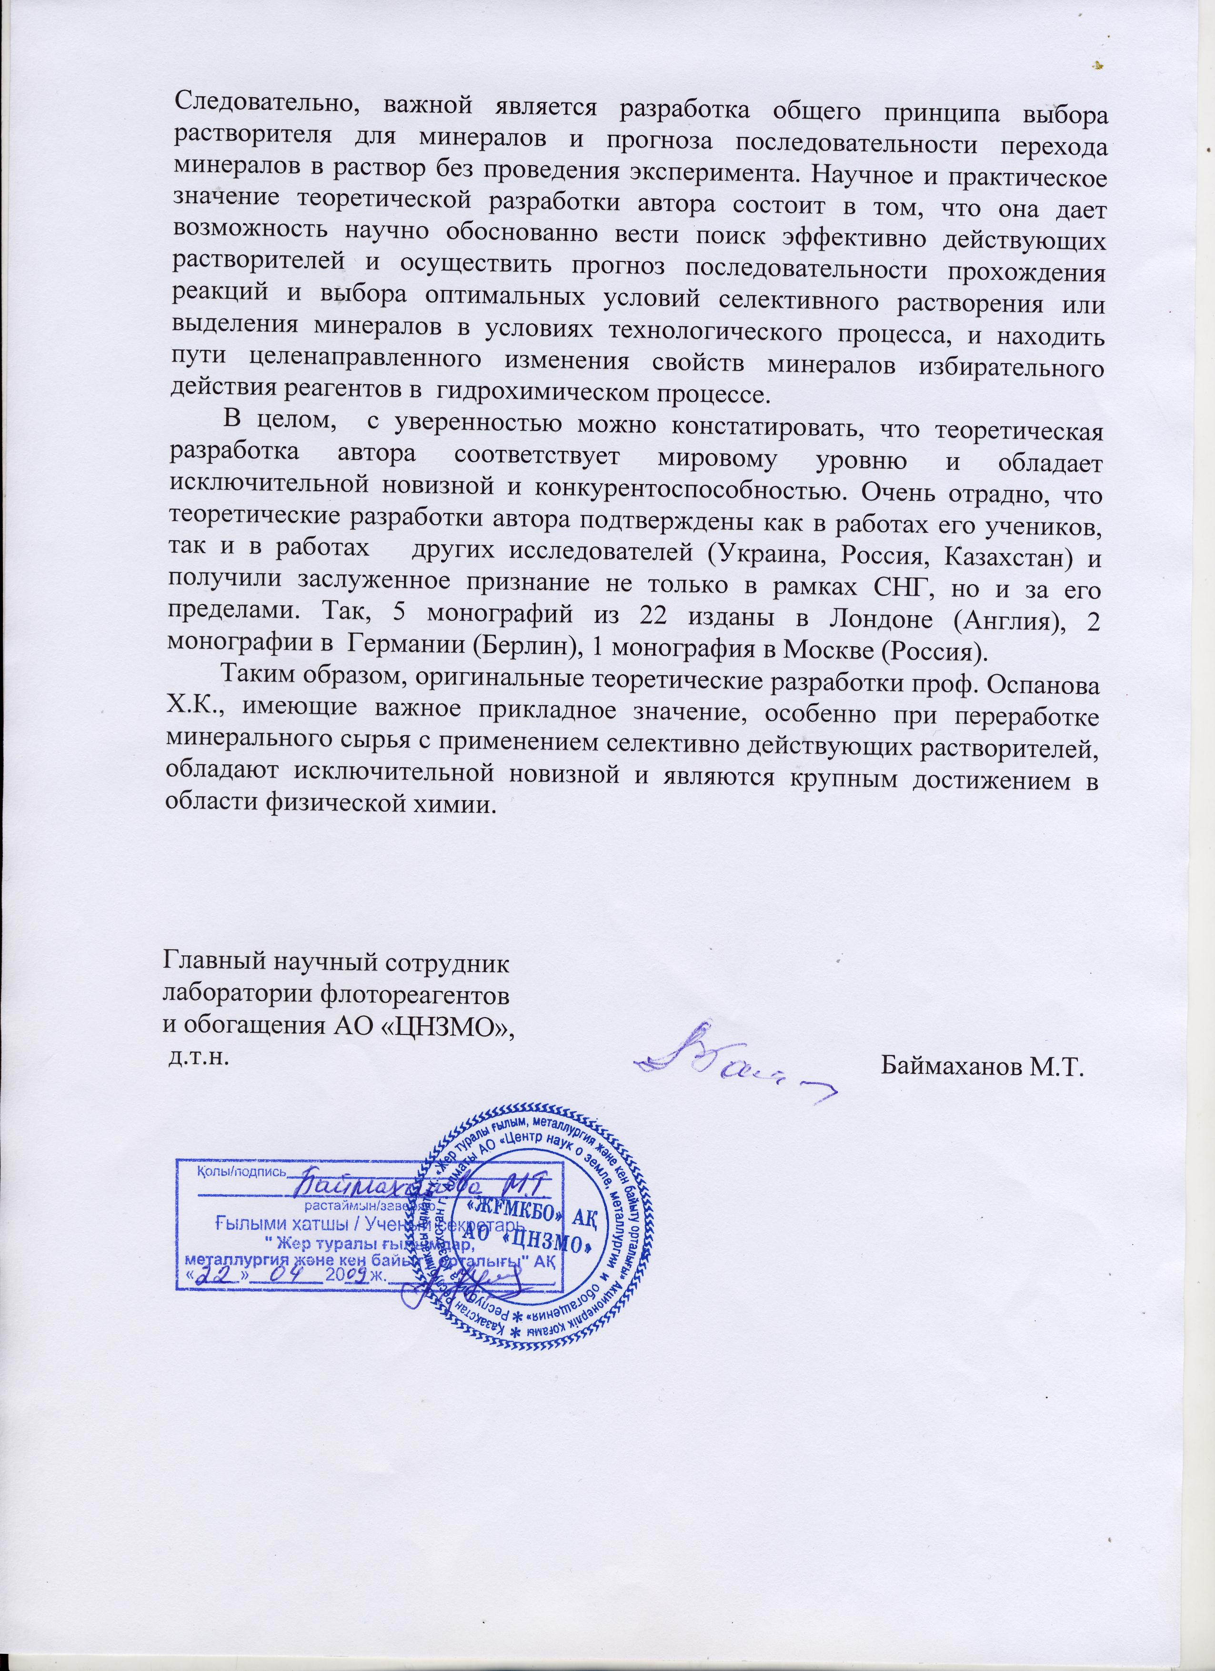
УДК 541.124
Х.К.Оспанов

ХИМИЧЕСКОЕ СРОДСТВО – РЕАКЦИОННАЯ СПОСОБНОСТЬ МИНЕРАЛОВ И «РАСТВОРИТЕЛЕЙ» В УСЛОВИЯХ ИХ ВЗАИМОДЕЙСТВИЯ ПРИ ПЕРЕРАБОТКЕ МИНЕРАЛЬНОГО СЫРЬЯ

Разработка общего принципа прогноза различия реакционной способности и эффективность действия растворителей и конкурирующих реакции растворения минералов из минерального сырья с использованием Δ_{r}G⁰/n особенно важно и актуально при совершенствовании и разработки новых технологий с наименьшими затратами труда и времени.
The development of a general prediction principle of the differences in reactivities, efficiency of solvent effect and competing reactions of minerals from mineral raw materials by applying of formation ∆_{r}G⁰/n may allow to control it being important when improving and developing new technologies which are less labour- and time-consuming.

Страница -5,5 листов
Таблица - 4шт.
Page - 5.5 lists.
Tables - 4.

Список литературы

[1] Kh.K.Ospanov. Physical and Chemical Foundations for selective dissolution of minerals. Flint River, London. 2004. 167 p.
[2] Оспанов Х.К. Теория управления физико-химических процессов на границе раздела фаз твердое-жидкость и перспективы ее использования /под.общ. ред. Харитонова Ю.А.(Москва), Алматы, «Комплекс» Издание 2-е, 2004г.- 126 с.

LITERATURE

1. Kh.K.Ospanov. Physical and Chemical Foundations for selective dissolution of minerals. Flint River, London. 2004. 167 p.
2. Kh.K.Ospanov. Theory of controlling a physico-chemical process-taking place at the interface solid-liquid. Almaty, 2004.177p.

К 541.124
H.K.Ospanov

Chemical Affinity-Reactivity of Minerals and "Solvents" within their Interactions during the Processing of Mineral Raw Materials

It has been theoretically and experimentally established, that the changing of dissolving reagent effect efficiency and the sequence of competing reactions forwarding at the solid-liquid interface regularly changed depend on - ∆_{r}G⁰/n (chemical affinity). The impartiality of these considerations has been confirmed based on the experimental data of metal ion extraction from mineral solid phase, the particle size was -0.074 mm (other conditions were similar). It has been also confirmed by investigation of the kinetic data applying rate constant value, specific rate obtained under kinetic regime taking into account the reactive surface changing during dissolving monodisperse particles (finesse -0.104+0.074 mm).

The development of a general prediction principle of the differences in reactivities, efficiency of solvent effect and competing reactions of minerals from mineral raw materials by applying of formation ∆_{r}G⁰/n may allow to control it being important when improving and developing new technologies which are less labour- and time-consuming.

The practical importance of presented study lies - that it is given the opportunity for scientific searching selective reagent for dissolution of strongly-soluble minerals from mineral raw materials and optimal conditions for selective mineral dissolution in appropriate solvents; to find new way for purposive changing of mineral properties and reaction with less time-consuming, which is important for industrial requirements.

Page - 5.5 lists.
Tables - 4.
References

LITERATURE

1.Kh.K.Ospanov. Physical and Chemical Foundations for selective dissolution of minerals. Flint River, London. 2004. 167 p.
2. Kh.K.Ospanov. Theory of controlling a physico-chemical process-taking place at the interface solid-liquid. London, 2004. 124p.

Ключевые слова: Средняя атомная энергия Гиббса образования Δ_{f}$\overline{G}$⁰, химическое сродство (∆_{r}G⁰), изменение энергии Гиббса химической реакции (∆_{r}G⁰), приведенное значение химического сродства или приведенное значение изменение энергии Гиббса химической реакции ∆_{r}G⁰/n, удельная скорость растворения W, коэффициент скорости K, энергия активации E_{a}, лиганды, термодинамика, кинетика, растворение, растворитель, равновесный и неравновесный процессы.

УДК 541.124
ХИМИЧЕСКОЕ СРОДСТВО – РЕАКЦИОННАЯ СПОСОБНОСТЬ МИНЕРАЛОВ И «РАСТВОРИТЕЛЕЙ» В УСЛОВИЯХ ИХ ВЗАИМОДЕЙСТВИЯ ПРИ ПЕРЕРАБОТКЕ МИНЕРАЛЬНОГО СЫРЬЯ.
Оспанов Х.К.
Казахский национальный университет им. аль-Фараби,
22.04.09г.

Разработка общего принципа прогноза различия реакционной способности и эффективность действия растворителей и конкурирующих реакции растворения минералов из минерального сырья с использованием Δ_{r}G⁰/n особенно важно и актуально при совершенствовании и разработки новых технологий с наименьшими затратами труда и времени.
The development of a general prediction principle of the differences in reactivities, efficiency of solvent effect and competing reactions of minerals from mineral raw materials by applying of formation ∆_{r}G⁰/n may allow to control it being important when improving and developing new technologies which are less labour- and time-consuming.

1. Химическое сродство и прогноз эффективности действия растворяющих реагентов для вскрытия труднорастворимых минералов при переработке минерального сырья

Когда процесс протекает на границе раздела твердое тело-жидкость, т. е. между растворяющим реагентом и минералом, изменение термодинамических и кинетических характеристик связано в основном с изменением состояния растворителя и минерала, т.е. количественная характеристика структурных изменений связана с энергетическими затратами. Для данного процесса использование суммарного значения Δ_{r}G⁰ не корректно, так как в этом случае закономерное изменение в значениях Δ_{r}G⁰ отсутствует. Для проверки данного предположения использовали приведенное значение химического сродства Δ_{r}G⁰/n. Если суммарные величины Δ_{r}G⁰ не делить на n-число электронов приобретающие окислителям при окисления сульфидов вскрытия минералов, тогда не наблюдается закономерное изменение усиливающее «силу окислителя», которое проводит к изменению приведенного значения энергии Гиббса химической реакции, позволяющее прогнозировать эффективность окислителя. Следовательно, можно ожидать закономерное изменение энергии в условиях растворения минералов в различных растворяющих реагентах, если рассматриваемые реакции однотипны по химизму изучаемого процесса.
Так, придавая новое качество (свойство) химическому сродству, т.е. изменению энергии Гиббса химической реакции (Δ_{r}G⁰), мы предложили приведенную величину Δ_{r}G⁰/n, с целью прогноза выбора эффективнодействующих реагентов для вскрытия труднорастворимых минералов, а также для прогноза последовательности прохождения конкурирующих реакций, протекающих на границе раздела твердое тело – жидкость. Как осуществить такой прогноз? Такой прогноз возможен только в том случае, если используется не суммарное значение Δ_{r}G⁰, а приведенная величина Δ_{r}G⁰/n взаимодействия сульфидов с окислителями в сочетании с комплексообразующими реагентами, и отдельно комплексообразующими реагентами, где n - (в случае использования окислителей) число электронов показывающих расход окислителей для разрушения 1 моль минерала. Когда в качестве растворяющего реагента используются лиганды, то n – характеризует координационное число в составе комплексного соединения, соответсвующее числу молей лиганда необходимое для разрушения 1 моля минерала.
Сущность нахождения приведенного значения химического сродства Δ_{r}G⁰/n для прогноза эффективнодействующего реагента при вскрытии труднорастворимых сульфидов (минералов) заключается в том, что берется один минерал и множество различных растворяющих реагентов (окислители и лиганды) и рассчитывается изменение энергии Гиббса химической реакции взаимодействия одного данного минерала с различными реагентами. В этом случае, для прогноза эффективнодействующих окислителей в сочетании с лигандом, в начале составляем уравнение по ионно-электронному методу электронного баланса с учетом общего числа окисляющихся и восстанавливающихся атомов, входящих в формулу данного минерала (сульфида). Определяем нужные количества электронов эквивалентных расходу окислителя в молях для разрушения одного моля сульфида.
В качестве примера рассмотрим окисление висмутина Bi₂S₃ – окислителями NaNO₂, HNO₃ (таблица 1). Баланс электронного обмена таков:
Как видно, из выше приведенных реакций окислительно-восстановительного процесса висмутина в растворах NaNO₂, HNO₃, для полного окисления одного моля Bi₂S₃ требуется 6 молекул NaNO₂ и 2 молекулы HNO₃. После этого суммарное значение Δ_{r}G⁰ делим на число электронов, найденных из баланса электронного обмена указанных выше редокс-систем, находим приведенное значение Δ_{r}G⁰/n. Таким образом, рассчитывается необходимое количество окислителя в молях для окисления 1 моля сульфида. Затем сопоставляем приведенные величины Δ_{r}G⁰/n, составляем термодинамический ряд по увеличению “силы окислительной способности из перечисленных окислителей”. Так, сравнивая значения Δ_{r}G⁰/n реакции взаимодействия висмутина с окислителями, наблюдаем закономерное изменение ее при переходе от окислителя CuCl₂ до KMnO_{4.} На основании возрастания величины Δ_{r}G⁰/n можно составить термодинамический ряд по закономерному увеличению “силы окислителей” в ряду: CuCI₂< FeCI₃< NaNO₂< NaOCI< H₂O₂<K₂CrO₇<KCIO₃<Ca(OCI)₂<KMnO_{4.} Закономерное увеличение химической активности окислителей в зависимости от величины приведенного значении энергии Гиббса химической реакции, протекающих на границе твердое тело-жидкость можно расположить в следующий термодинамический ряд: CuCI₂<FeCI₃< NaNO₂ <NaOCI<H₂O₂<K₂CrO₇< KCIO₃ < Ca(OCI)₂ < KMnO₄.
Следовательно, эффективнодействующий реагент для вскрытия Bi₂S₃ надо искать среди таких окислителей как, KCIO₃ , NaOCI, KCIO_{3,} Ca(OCI)₂, KMnO_{4.} Использование пероксида водорода не практично, так как он в водном растворе быстро разлагается. Так как, в целом, процесс состоит из двух стадий; и на первой стадии происходит разрушение кристаллической решетки сульфида (минерала) под действием окислителей, то именно на этой стадии определяется величина Δ_{r}G⁰/n. На второй стадии ионы Ме^{n+} переходят из твердой фазы в раствор и связываются с лигандом в комплекс. Подобных примеров много.
Если судить по величинам Δ_{r}G⁰/n расхода окислителей в расчете на 1 моль для висмутина, а также для других сульфидов наиболее эффективными окислителями являются NaNO₂<HClO<KClO₃< NaOCl< Ca(OCl)₂<KMnO₄.

Таблица 1 - Стандартное суммарное изменение энергии Гиббса химической реакции (Δ_{r}G⁰) и приведенная величина изменений энергии Гиббса химической реакции окисления Δ_{r}G⁰/n висмутина (Bi₂ S₃) с различными окислителями в солянокислой среде

Реакция | Реакции  -Δ_{r}G⁰, кДж/моль | -Δ_{r}G⁰/n, кДж/мольn-расход окислителя в пересчете на 1 моль сульфида
1. Bi₂S₃ +6CuCl₂→6CuCl+2BiCl₃+3S⁰ | -245.3 | -41.0 n=6
2. Bi₂S₃+6FeCl₃→6FeCl₂+2BiCl₃+3S⁰ | 109 | 18.1 n=6
3. Bi₂S₃+12HCl+6NaNO₂→6NO+6NaCl+6H₂O+2BiCl₃+3S⁰ | 544.2 | 90,7 n=6
4. Bi₂S₃+8HNO₃→2NO+4H₂O+2Bi(NO₃)₂+3S⁰ | 217 | 108.0 n=2
5. Bi₂S₃ +3HClO+3HCl→+2BiCl₃+3S⁰ +6H₂O | 656 | 218.6 n=3
6. Bi₂S₃ +3H₂O₂+6HCl→+2BiCl₃+3S⁰ +6H₂O | 684 | 228 n=3
7. Bi₂S₃ +KClO₃+6HCl→+2BiCl₃+KCl+3S⁰ +3H₂O | 4981 | 498 n=1
8. 2Bi₂S₃ +3Ca(OCl)₂+12HCl→+4BiCl₃+3CaCl₂+6S⁰ +6H₂O | 314.4 | 877 n=1,5
9. 5Bi₂S₃ 6KMnO₄+48HCl→+10BiCl₃+6MnCl₂+6KCl+15S⁰ +24H₂O | 2796 | 2336 n=1,2

2. Прогноз последовательного прохождения конкурирующих реакции, протекающих на границе раздела твердое тело – жидкость

Приведенное значение химического сродства также осуществляет прогноз последовательности прохождения конкурирующих реакций растворения (окисления) различных твердых веществ (минералов) по отношению к данному реагенту (окислителя, лиганда), т.е. по величине Δ_{r}G⁰/n (по выше указанной методике через Δ_{r}G⁰/n) можно судить о различии реакционной способности минералов без проведения эксперимента. Методология заключается в том, что в этом случае исследуются взаимодействия различных минералов по отношению только к одному растворяющему реагенту. Затем рассчитываются величины приведенного значения химического сродства Δ_{r}G⁰/n. Результаты рассчитанного значения Δ_{r}G⁰/n многих минералов в различных растворяющих реагентах, показали что, различия реакционной способности твердых веществ (минералов) в каком-то в данном растворителе можно прогнозировать по изменениям приведенной величины энергии Гиббса химической реакции, если известны все продукты реакции.
Надежность любого теоретического прогноза подтверждается экспериментально. Прогноз эффективности действия растворяющих реагентов при вскрытии труднорастворимых минералов на основе теоретического расчета Δ_{r}G⁰/n подтвердили по экспериментальным значениям стационарного потенциала системы «окислитель- электролит –электрод » и кинетическими данными полученных опытным путем.
Согласно нашим данным окислители по увеличению величины стационарного потенциала можно расположить в ряд (1): CuCl₂ < H₂O₂ < FeCl₃ < NaNO₂ < K₂Cr₂O₇ < KClO₃ <NaOCl< Ca(OCl)₂ < KMnO₄ [1,2].
Как видно, из наших данных наблюдается соответствие между величинами Δ_{r}G⁰/n (в пересчете расхода окислителя на 1 моль минерала) и E_{СТ} за исключением пероксида водорода.

Таблица 2 - Приведенная величина изменения энергии Гиббса химической реакции растворения минералов меди Δ_{r}G⁰/n и стандартные энергии Гиббса (Δ_{r}G⁰), средние атомные энергии Гиббса образования минералов меди (Δ_{f}${\overline{G}}^{0}$) и кинетические характеристики процесса их растворения в 0,025 М растворе ЭДТА, порядок реакции почти равен единице

Минерал | Формула | -Δ_{r}G⁰/n кДж/моль Расход ЭДТА в расчете на 1 моль минерала | Δ_{f}${\overline{G}}^{0}$,  кДж/моль-атом | К.10⁸, с⁻¹ | W.10¹³  моль/см^{2.}с⁻¹ | Извлечение меди в % в  0,1 М ЭДТА
Менаталлит | CuCl₂ |  | 57,3 |  |  | 100
Нонтокит | CuCl |  | 59,6 |  |  | 98
Атакамит | Cu₄Сl₂(OH)₆ | 151,7 | 74,5 | 794±9,0 | 691±31 | 91
Брошантит | Cu₄(so₄)(OH)₆ | 147,3 | 86,6 | 562±7,0 | 501±18 | 82
Малахит | CuCO₃.Cu(OH)₂ | 114,1 | 90,0 | 500±5,0 | 410±14 | 71
Азурит | 2CuCO₃.Cu(OH)₂ | 94,0 | 95,4 | 250±2,1 | 340±20 | 67
Хризоколла | CuSiO₃.H₂O | 37,0 | 150,9 | 45±4,2 | 30±20 | 42
Элит | Cu₅(РO₄)₂(ОН)₄.H₂O | -81,7 | 156,4 | 38±1,2 | 8,8±0,6 | 36

Установлены новые приближенные эмпирические соотношения lgW = aЕ_{ст} + b, Δ_{f}${\overline{G}}^{0}$= aЕ_{ст} + b., Δ_{r}G⁰/n= aЕ_{ст} + b.
Таким образом, на основании сравнения Δ_{r}G⁰/n реакций взаимодействия минералов с окислителями и лигандами составлен новый термодинамический ряд «силы окислителей», а также последовательность прохождения конкурирующих реакций протекающих на границе твердое тело – жидкость. Справедливость таких соображений подтверждена в начале на основе экспериментальных данных по извлечению ионов металлов из твердой фазы в раствор при крупности частиц -0,074мм, полученных (при прочих равных условиях), как нашими, так и другими исследователями для ряда сульфидных и силикатных минералов, оксидов. Количественная оценка реакционной способности выше указанных минералов подтвердилась по величинам констант скорости (порядок реакции почти равен единице) удельной скорости, найденных в кинетическом режиме с учетом изменения поверхности в процессе их растворения с монодисперсными частицами крупностью -0,104+0,074мм.
Научное и практическое значение данного факта, заключающегося в разработке общих принципов прогнозирования, состоит в том, что он дает возможность научно обоснованно вести поиск оптимальных условий избирательного растворения минералов из минерального сырья в тех или других растворителях, и находить пути целенаправленного изменения свойств минералов (твердых веществ) с наименьшими затратами времени.

Список литературы

[1] Kh.K.Ospanov. Physical and Chemical Foundations for selective dissolution of minerals. Flint River, London. 2004. 167 p.
[2] Оспанов Х.К. Теория управления физико-химических процессов на границе раздела фаз твердое-жидкость и перспективы ее использования /под.общ. ред. Харитонова Ю.А.(Москва), Алматы, «Комплекс» Издание 2-е, 2004г.- 126 с.

